Staroveké Grécko Meno žiaka ....................................

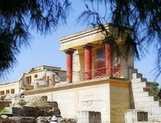
1. Ako sa nazýva prvá grécka civilizácia ?
Kde vznikla ? Nápoveda – obrázok

............................................................................

2. Správne spoj mesto s charakteristikou:
Mykény mesto pri prielive Dardanely
Trója paláce bez hradieb
Knóssos mohutné kyklopské hradby

3. Archeológ, ktorý objavil Tróju, sa volal .................................................................
Inšpiroval ho epos ................................., ktorý údajne napísal básnik .................................. .

4. Vyber (zakrúžkuj) tri plodiny, ktoré boli pre Grékov veľmi dôležité:
PARADAJKY HROZNO OLIVY KUKURICA KAKAO FIGY
.
5. Je – nie je pravda, že počas olympijských hier Gréci prerušili všetky vojny.
Je – nie je pravda, že prvou disciplínou na olympijských hrách bolo zápasenie.

6. Až do r. 338 p.n.l. Grécko tvorili
a) dva štáty – Atény a Sparta
b) veľa mestských štátov
c) iba kráľovstvá.

7. V r. 750 – 550 p.n.l. zakladali Gréci nové mestá (kolónie) na pobreží Stredozemného
a .............................. mora. Ich dopravným prostriedkom boli...................................

8. Popíš rozdiel medzi životom chlapca v Sparte a v Aténach (napr. ak to bol
syn občana a chodil do školy, čo sa učil, kde sa asi mal lepšie …)

.......................................................................................................................................................

.......................................................................................................................................................

9. ................................ je vláda ľudu. Aristokracia je vláda .................................................. .
Vláda jednotlivca (často krutého k odporcom) sa nazýva ................................................... .

10. Spoj charakteristiku s menom gréckeho štátnika:
Kleistenes ako prvý spísal v Aténach zákony (prísne tresty)
Drakón zakázal predávať občanov Atén pre dlhy do otroctva
Filip II. všetkým občanom Atén priznal rovnaké práva
Solón r. 338 p.n.l. zjednotil Grécko

11. Je – nie je pravda, že plnoprávnymi občiankami Atén mohli byť aj ženy.
Je – nie je pravda, že ľudí, ktorí sa nestarali o vzdelanie alebo telesnú zdatnosť
alebo o verejné záležitosti Gréci nazývali idiótes.

12. Usporiadaj bitky grécko-perzských vojen v takom poradí, ako sa odohrali (napíš číslo):
__ pri Termpylách __ pri Salamíne __ pri Maratóne __ pri Platajach

Je – nie je pravda, že Peržania vyplienili Atény.
Je – nie je pravda, že pri Salamíne bola námorná bitka.

13. Peloponézska vojna sa odohrala v rokoch ............................... . Proti sebe bojovali Atény
a ................................... .

14. Najväčší dobyvateľ staroveku bol .............................................................. .
Nepodarilo sa mu dobyť:
a) Babylon
b) Egypt
c) Indiu
d) Perziu.

15. Spoj meno vedca s odborom, ktorým sa zaoberal a meno umelca s umením:
Archimedes dejepis Demosthenes divadlo
Herodotos filozofia Feidias poézia
Pytagoras fyzika Homér rétorika
Sokrates matematika Sofokles sochárstvo
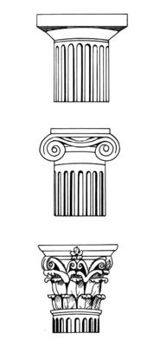 | Korintský stĺp  Dórsky stĺp  Iónsky stĺp

